OBJAVA ZA MEDIJE

U HRVATSKOJ AKADEMIJI ZNANOSTI I UMJETNOSTI PREDSTAVLJEN SVEUČILIŠNI PRIRUČNIK ENDOKRINOLOŠKA ONKOLOGIJA
I OTVOREN 6. E-KONGRES FARMAKOTERAPIJSKI IZAZOVI U
ENDOKRINOLOGIJI I DIJABETOLOGIJI

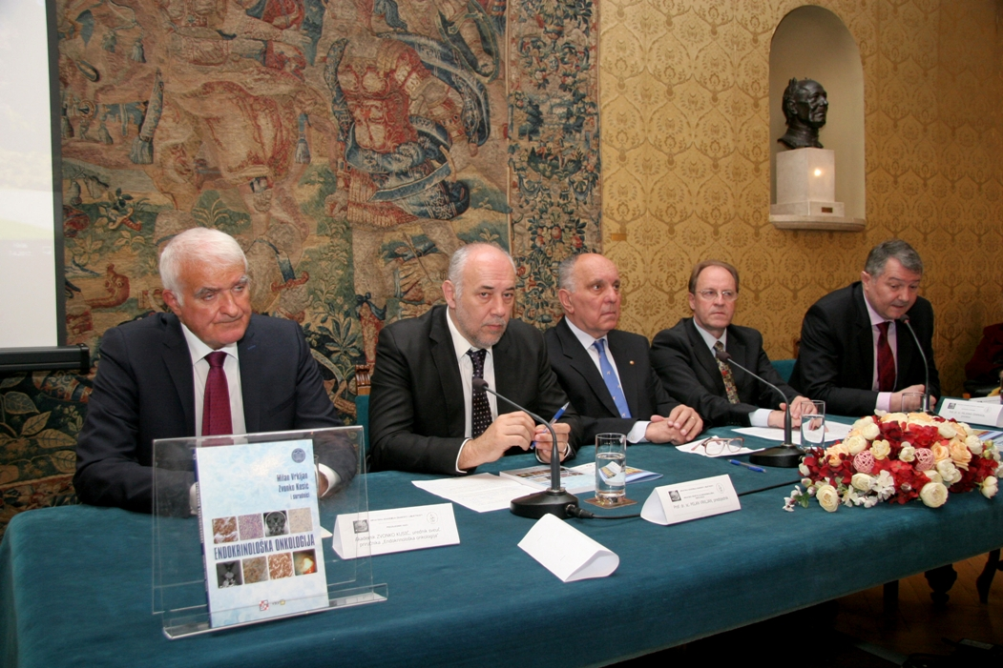
Zagreb, 7. travnja 2017. – U palači Hrvatske akademije znanosti i umjetnosti u petak 7. travnja predstavljen je sveučilišni priručnik Endokrinološka onkologija (urednici Milan Vrkljan i Zvonko Kusić). Riječ je o prvom priručniku s područja endokrinološke onkologije na hrvatskom jeziku u čijoj izradi je sudjelovalo 68 vrhunskih stručnjaka koji se bave dijagnostikom i liječenjem tumora endokrinih žlijezda. Priručnik je namijenjen studentima dodiplomskog studija medicine, obiteljskim liječnicima i liječnicima raznih specijalnosti koji su uključeni u zbrinjavanje ovih bolesnika te je stoga pisan na jednostavan i praktičan način prema najnovijim znanstvenim spoznajama. Glavni cilj priručnika je pružiti pomoć i razriješiti dijagnostičke i terapijske dileme koje se nameću u svakodnevnoj kliničkoj praksi. Izdavač knjige je V.B.Z. U svom je govoru predsjednik HAZU akademik Zvonko Kusić zahvalio svim autorima pojedinih poglavlja u priručniku, dok je prof. dr. sc. Milan Vrkljan, predstojnik Zavoda za endokrinologiju, dijabetes i bolesti metabolizma „Mladen Sekso“ Kliničkog bolničkog centra Sestre Milosrdnice, poručio da je priručnik dokaz velikih pomaka koji se rade u hrvatskoj endokrinologiji. Spomenuo je pritom i prvi tečaj trajne edukacije iz područja endokrinološke onkologije pod nazivom Zagrebačka škola endokrinološke onkologije pokrenut u ožujku u organizaciji Zavoda „Mladen Sekso“ i Hrvatske akademije. Prorektor Sveučilišta u Zagrebu prof. dr. sc. Miljenko Šimpraga kazao je da je izlaženje ovog priručnika dokaz da je zagrebačko sveučilište sveobuhvatno i najveće u Hrvatskoj, spomenuvši da na njemu studira više od pola hrvatskih studenata te da se na njemu ostvaruje više od polovice znanstvenih rezultata. „Kad su u pitanju knjige taj je postotak još i veći. Godišnje se na Sveučilištu u Zagrebu objavi 70 do 100 ovakvih knjiga, a među njima je većina s Medicinskog fakulteta. Uspjesi u području biomedicine daju velik doprinos rejtingu našeg Sveučilišta koje se zahvaljujući njima lani ponovno uvršteno na Šangajsku listu 500 najboljih svjetskih sveučilišta“, rekao je prorektor Šimpraga. Dekan Medicinskog fakulteta Sveučilišta u Zagrebu prof. dr. sc. Marijan Klarica podsjetio je da taj fakultet ove godine slavi svoju stotu godišnjicu ne samo kontinuirane sveučilišne nastave, nego i širenja znanja na različite načine, među kojima i putem sveučilišnih priručnika i udžbenika. Na promociji je govorio i tajnik Razreda za medicinske znanosti HAZU akademik Marko Pećina koji je pohvalio multidisciplinarnost priručnika Endokrinološka onkologija čiji autori su na 240 stranica uspjeli dobro sažeti ovu problematiku.
Priručnik Endokrinološka onkologija predstavljen je u nastavku svečanosti otvorenja
6. e-kongresa Farmakoterapijski izazovi u endokrinologiji i dijabetologiji koji su organizali HAZU i Zavod za endokrinologiju, dijabetes i bolesti metabolizma „Mladen Sekso“. Kongres je otvorio predsjednik HAZU akademik Zvonko Kusić koji je istaknuo važnost održavanja e-kongresa kao velikog iskoraka digitalnog doba jer se njime suzbija monopol nad znanjem te omogućuje i edukacija liječnika u manjim mjestima koji e-kongres mogu pratiti putem interneta ili naknadno pregledavati snimke. Podsjetio je na zasluge i međunarodni ugled koji je stekao akademik Mladen Sekso kao utemeljitelj Zavoda za endokrinologiju, dijabetes i bolesti metabolizma u Kliničkoj bolnici Sestre milosrdnice osnovanog 1959. Budući da je ovo šesti e-kongres posvećen temama iz endokrinologije, akademik Kusić je kazao da se radi o maloj tradiciji Hrvatske akademije u kojoj se već dugi niz godina održava nekoliko tradicionalnih skupova posvećenih temama iz medicine.
Prof. dr. sc. Milan Vrkljan podsjetio je na rezultate dosadašnjih e-kongresa za koje su velik interes pokazali liječnici i u Hrvatskoj i u inozemstvu. Ovogodišnji kongres imao je drugačiji pristup problematici nego prethodni ekongresi. Kroz 15-20 izdvojenih kliničkih slučajeva iz svakodnevne endokrinološke i dijabetološke prakse iznesene su dijagnostičke i terapijske dileme s kojima se liječnici susreću u svakodnevnom radu s ciljem unapređenja kliničkog pristupa i liječenja bolesnika. Svako predavanje zamišljeno je tako da obuhvati deset minuta razgovora s odabranim bolesnikom iz anamneze ili statusa, a zatim su u deset minuta prikazane kratke spoznaje o toj bolesti, dijagnostičke i terapijske dileme, kao i iznošenje prijedloga i smjernica za njihovo rješavanje.
Marijan Lipovac
Ured za odnose s javnošću i medije HAZU

